Отчёт о проведении театрализованной постановки «Гусёнок Ляп-Ляп» во второй младшей группе, воспитатель Панина Светлана Анатольевна.

Театр - это, сказка, волшебство, особенный мир.
Театр имеет огромное значение в воспитании ребенка .Театр оказывает большое эмоциональное воздействие на чувства и настроение дошкольников, расширяет кругозор детей, обогащает и развивает речь, формирует моральные представления, развивает умственные представления, развивает умственные способности детей.
В нашем детском саду прошли показы театрализованных представлений и наши воспитанники второй младшей группы приняли участие. Юные актёры с удовольствием перевоплощались в того или иного персонажа сказки, переживая происходящие в ней события.

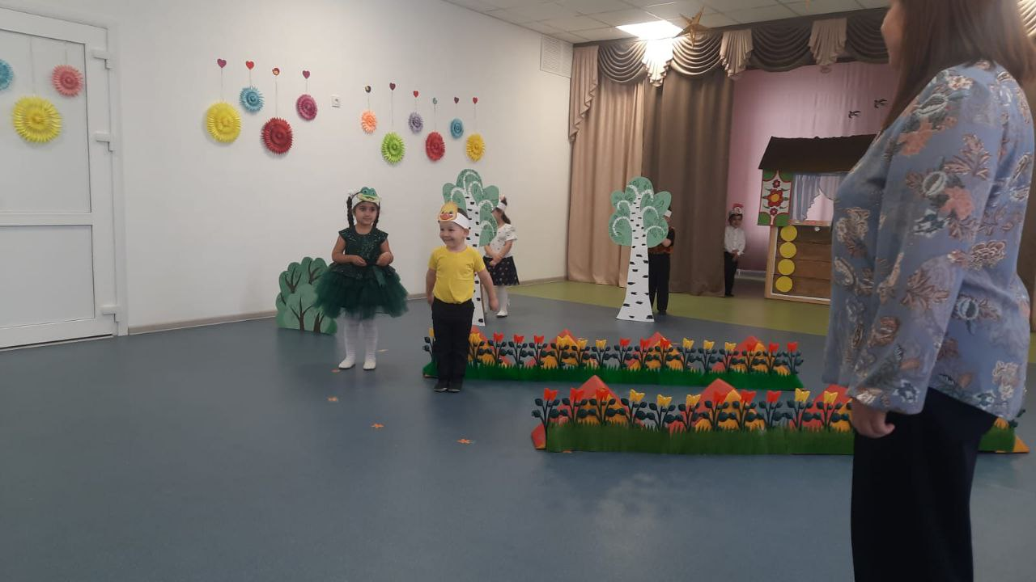

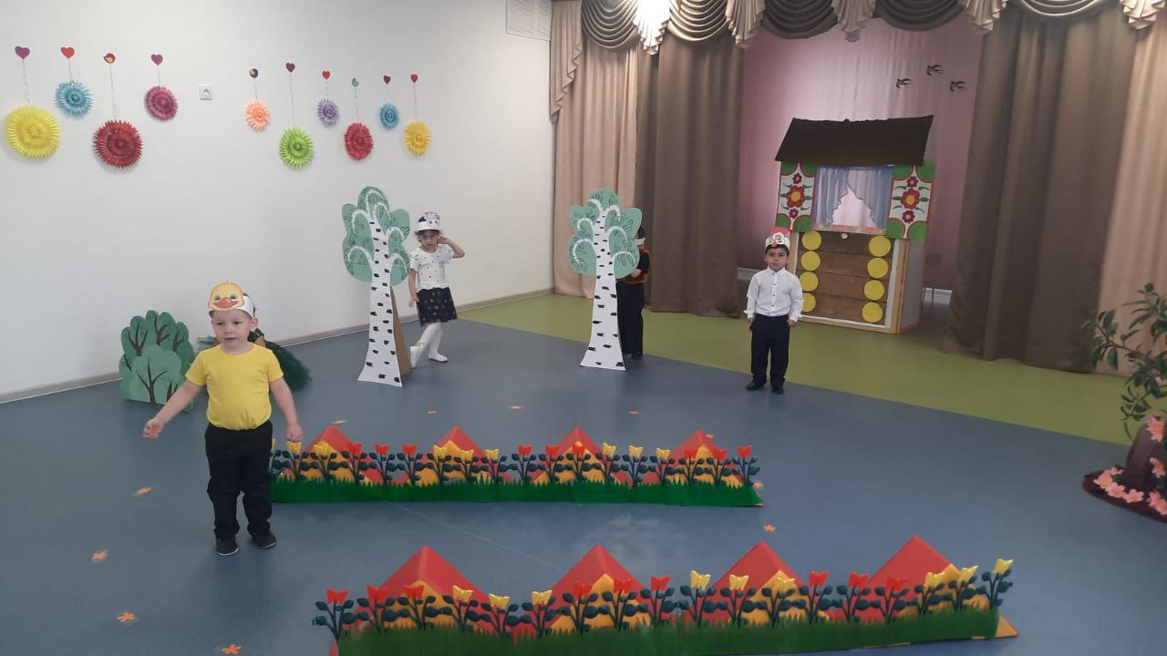

Ребята старались передавать характер персонажа интонационной выразительностью речи, мимикой, жестами. Сказочные декорации, красивая веселая музыка и интересная сказка зачаровала наших зрителей.

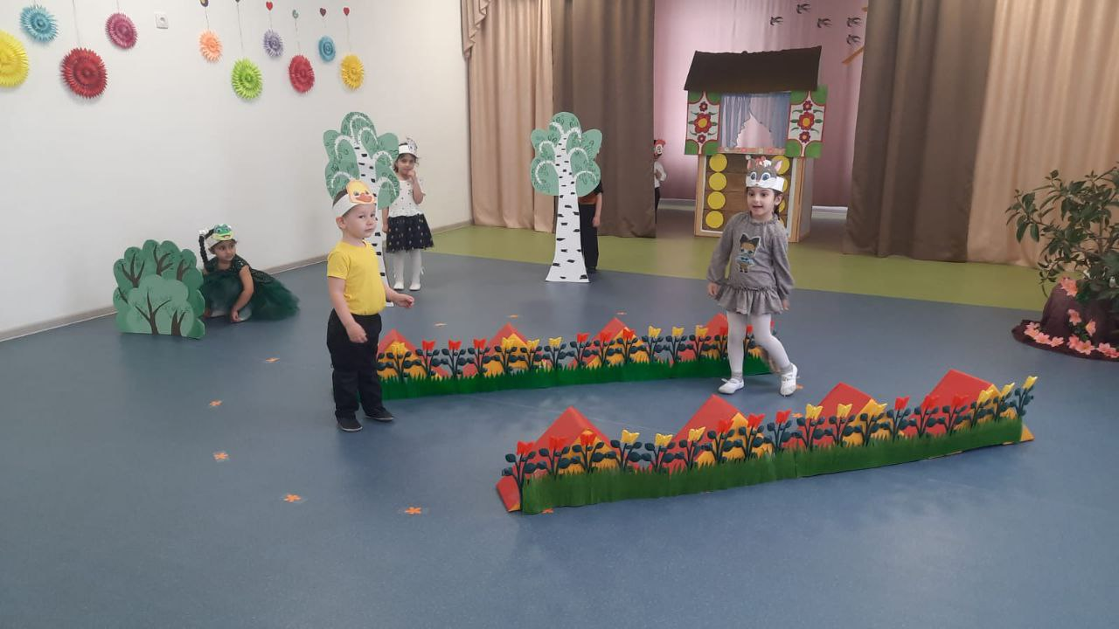

Интересный и развлекательный сюжет сказки покорил детей . Своей замечательной игрой артисты показали прелесть театрального искусства.

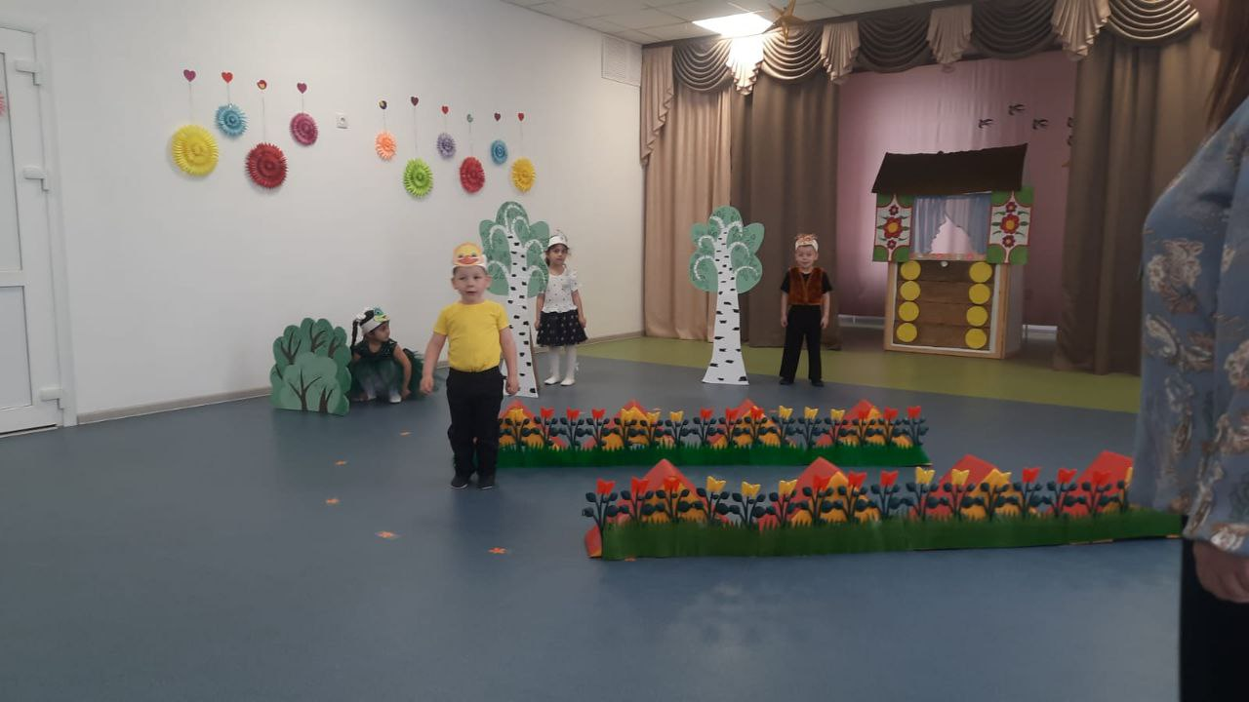

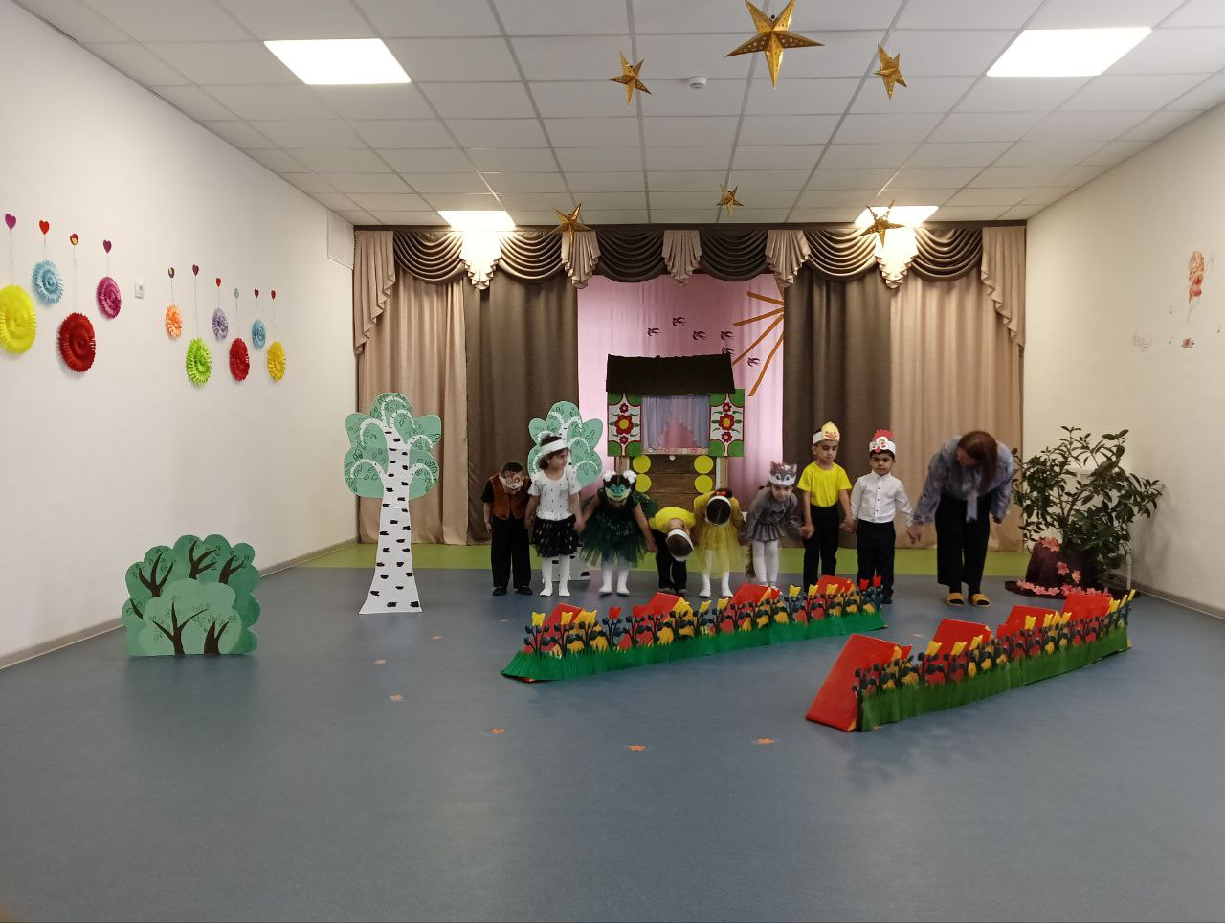

В процессе подготовки ребята учились организовывать общение друг с другом, делали первые шаги в выражении своих эмоций, учились правильно понимать состояние своих героев.
Ребята перевоплотились в героев сказки и сыграли свои роли на «отлично»! Дети получили огромное удовольствие от участия в таких мероприятиях.

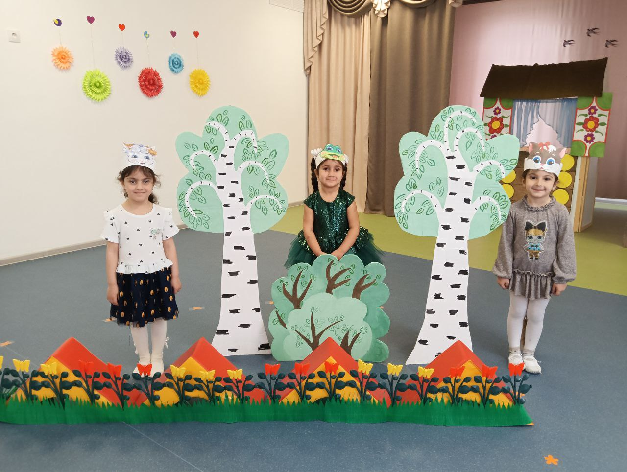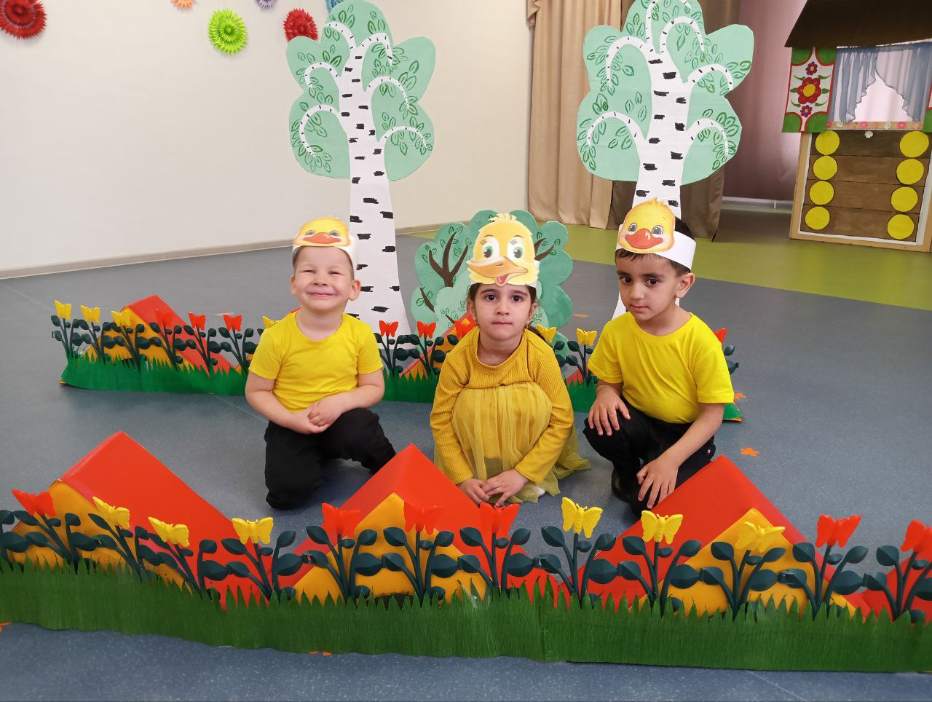

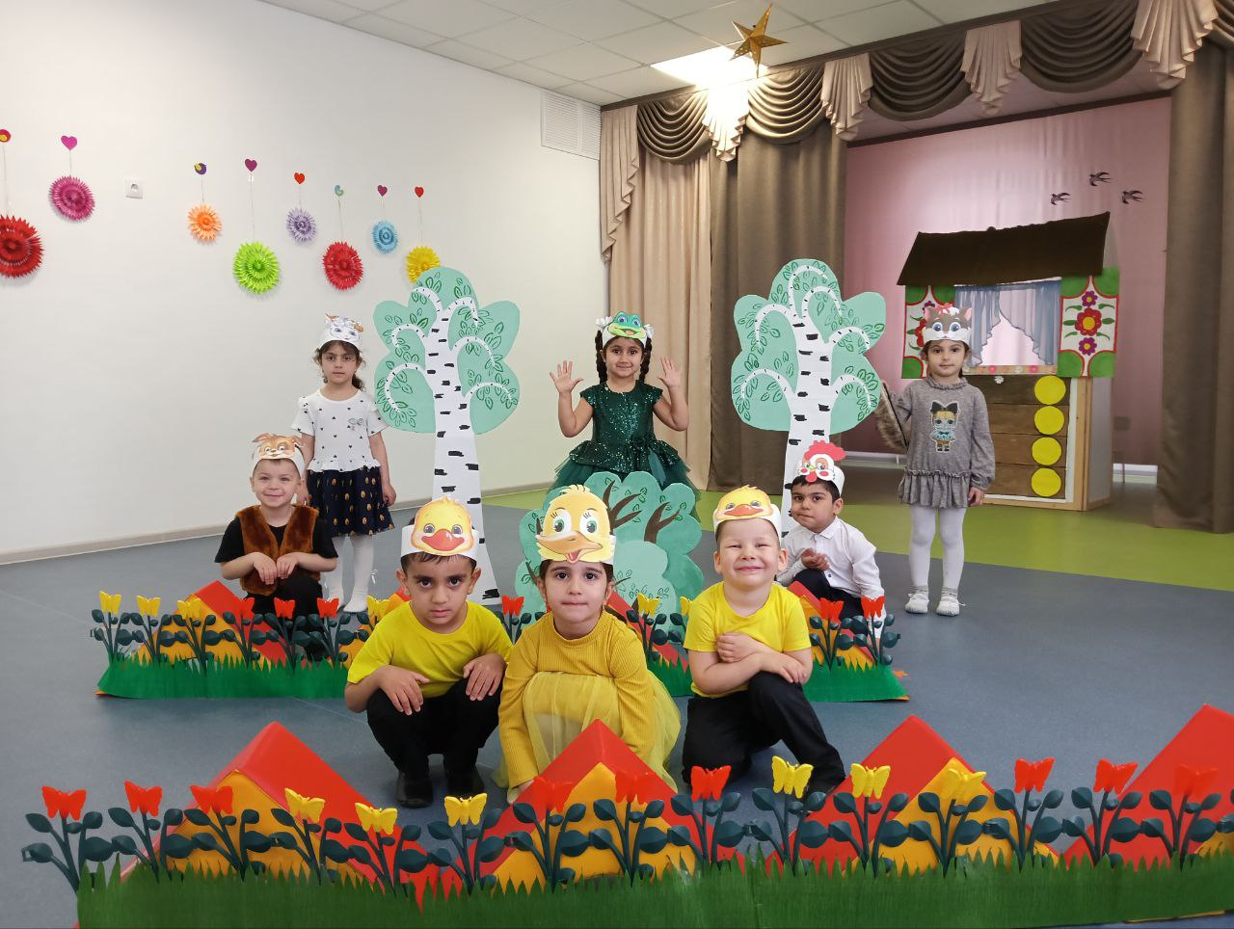

В заключении хочется отметить, что роль «Театра» в воспитании детей огромна. А для детей участие в театрализованных играх и в драматизациях сказок всегда праздник.

